КРКГ (Клапан Рециркуляции Картерных Газов)
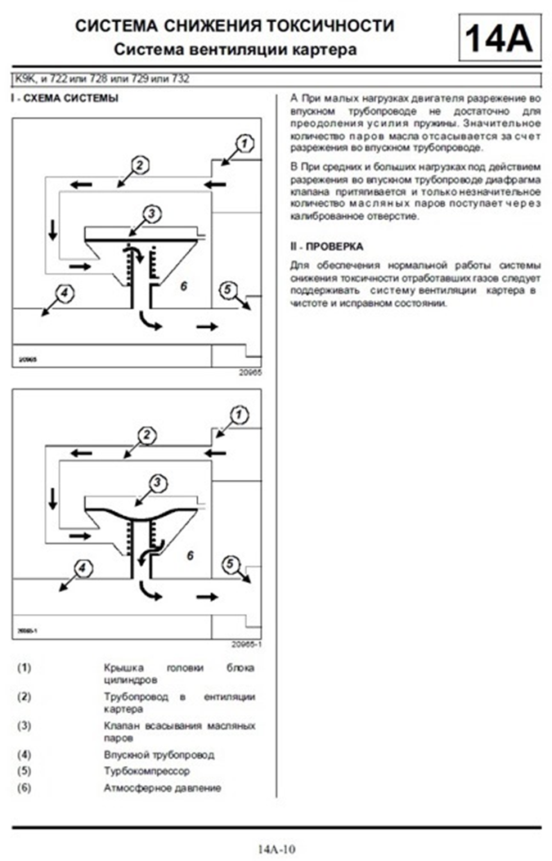
Система принудительной вентиляции картера (СПВК) аналогична Renault Megane 2
Термин "картерные газы" обозначает газы, которые проходят через зазоры между стенками цилиндров и поршнями, а также через зазоры поршневых колец. Из цилиндров в картер двигателя прорываются как продукты сгорания, так и сжатая рабочая смесь. Картерные газы содержат большое количество оксида углерода и углеводородов. СПВК предназначена для исключения выхода картерных газов в атмосферу. Система работает следующим образом. При открытой дроссельной заслонке, когда разряжение во впускном коллекторе невелико, клапан вентиляции картера (КВК) полностью открыт. Это обеспечивается действием пружины клапана. Картерные газы свободно проходят через КВК во впускной коллектор, где смешиваются со свежим воздухом, и затем поступают в цилиндры двигателя. При высоком разряжении во впускном коллекторе проходное сечение КВК уменьшается под действи ем разряжения. Поступление картерных газов через КВК во впускной коллектор уменьшается.
Главная роль в дозировании расхода картерных газов, поступающих во впускной коллектор, принадлежит КВК.
Для поддержания устойчивого холостого хода двигателя при закрытой дроссельной заслонке КВК уменьшает поступление картерных газов во впускной коллектор.
При нарушении нормальных условий работы двигателя и чрезмерном увеличении количества картерных газов предусмотрен отвод части картерных газов по вентиляционному шлангу в воздухоочиститель для дальнейшего сгорания в цилиндрах двигателя.
Засорение и забивание грязью клапана или вентиляционного шланга может привести к следующим последствиям:
– неровная и неустойчивая работа двигателя на холостом ходу;
– самопроизвольные остановки двигателя или низкая частота вращения коленчатого вала на холостом ходу;
– утечки моторного масла;
– загрязнение моторного масла продуктами окисления, появление осадка в масле.
Нарушение герметичности клапана или вентиляционного шланга может привести к следующим последствиям:
– неровная и неустойчивая работа двигателя на холостом ходу;
– самопроизвольные остановки двигателя на холостом ходу;
– высокая частота вращения коленчатого вала на холостом ходу.
===
Там какая история получается. Когда клапан не закрыт/или порвана диафрагма картер соединяется напрямую с входом воздуха в цилиндры и в картере создается сильное разряжение, которое возможно тянет под сальники всякую грязь снаружи. Достаточно песчинки, что бы сальник побежал. Еще читал, что распредвалы при этом испытывают масленое голодание.
=====
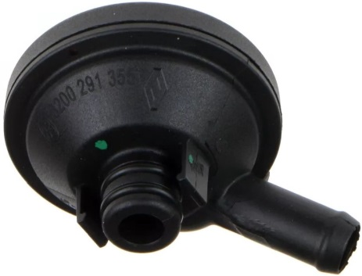
На работающем двигателе открываем пробку заливной горловины и если не можем поднять её двумя пальцами то значит клапан или заело или диафрагма лопнула.- ложь!
Подул в него и наоборот- если из него тянуть воздух, из бокового отвода и заткнуть нижний — то клапан закроется и будет держать, даже если убрать палец с нижнего. Если наоборот — тянуть воздух из нижнего (рабочий режим), заткнуть боковой, то то клапан закрывается, но воздух потихоньку пропускает (через "калиброванное" отверстие).
Судя по описанию (спасибо hoshikuzu), клапан работает правильно:
Наиболее продвинутые могут померить разряжение в трубке маслощупа - должно быть не более 0,1 атм, в идеале 0,02 - 0,08 Цифры конечно примерные.
Завел машину - тихо, открутил пробку... а поднять ее не смог. С хорошим сопротивлением поднял масляный щуп и сразу же замычало, воткнул его назад - замолчало.
Признак неисправности- появляющийся звук, или то, что пробку-щуп приходится с усилием вытаскивать?
Конечно усилие, а звук в той или иной мере будет практически в любом бензиновом моторе поскольку для отвода картерных газов и предотвращения течи масла а так же для компенсации черезмерной разницы давлений на кольцах и колпачках в момент такта впуска способствующего повышенному расходу масла - в картере двигателя искуственно создаётся разряжение, однако величина этого разряжения должна быть незначительна иначе может сквозь сальники начать неочищенный воздух втягивать. Когда вытаскиваем щуп то слышим как воздух поступает в мотор через трубку маслощупа и это норм.
Конечно разные люди могут по разному воспринимать одно и то же усилие на пробке по этому правильнее померить разряжение вакумметром ну или сравнить свои ощущения на другом таком же заведомо исправном автомобиле
Дастер 2015 рестайл 2л автомат
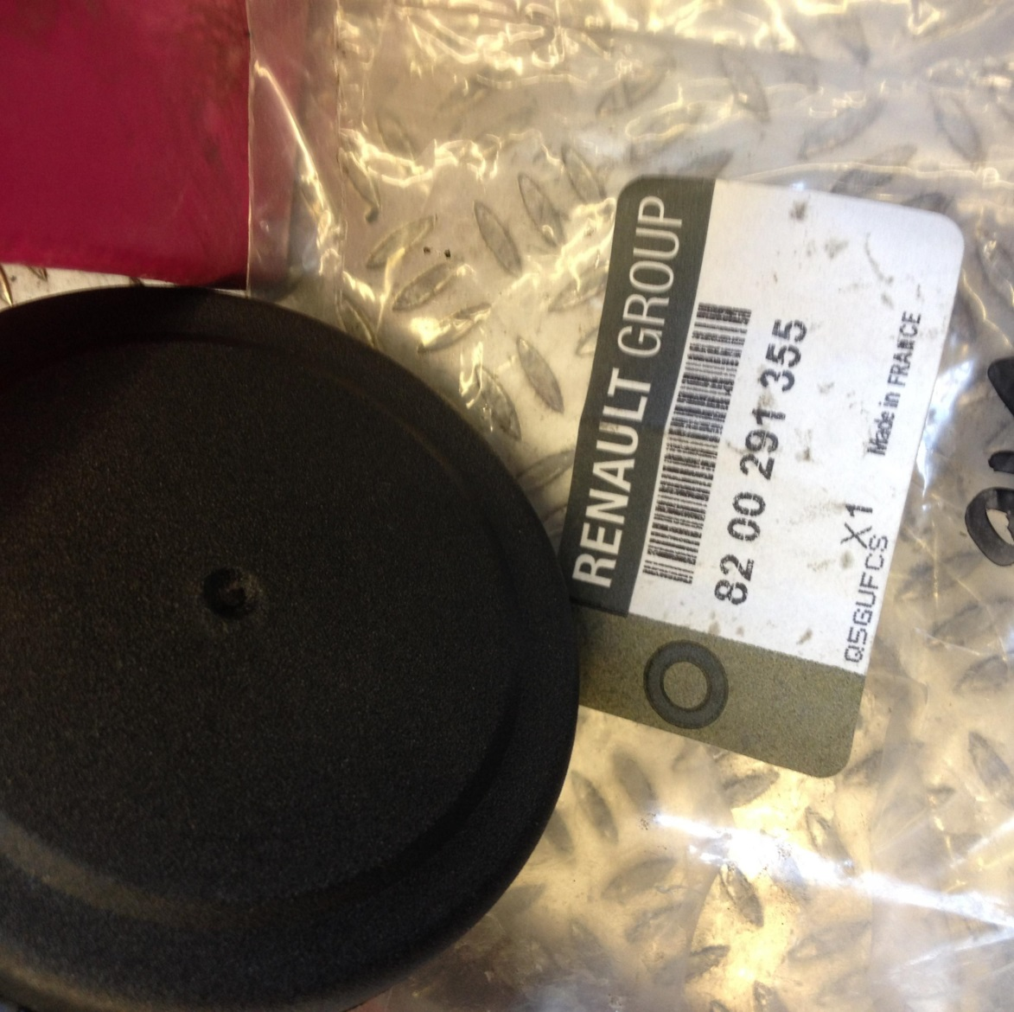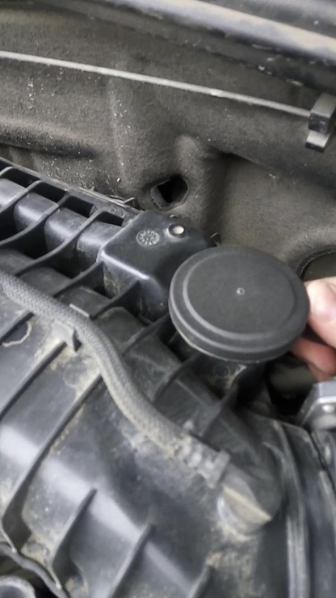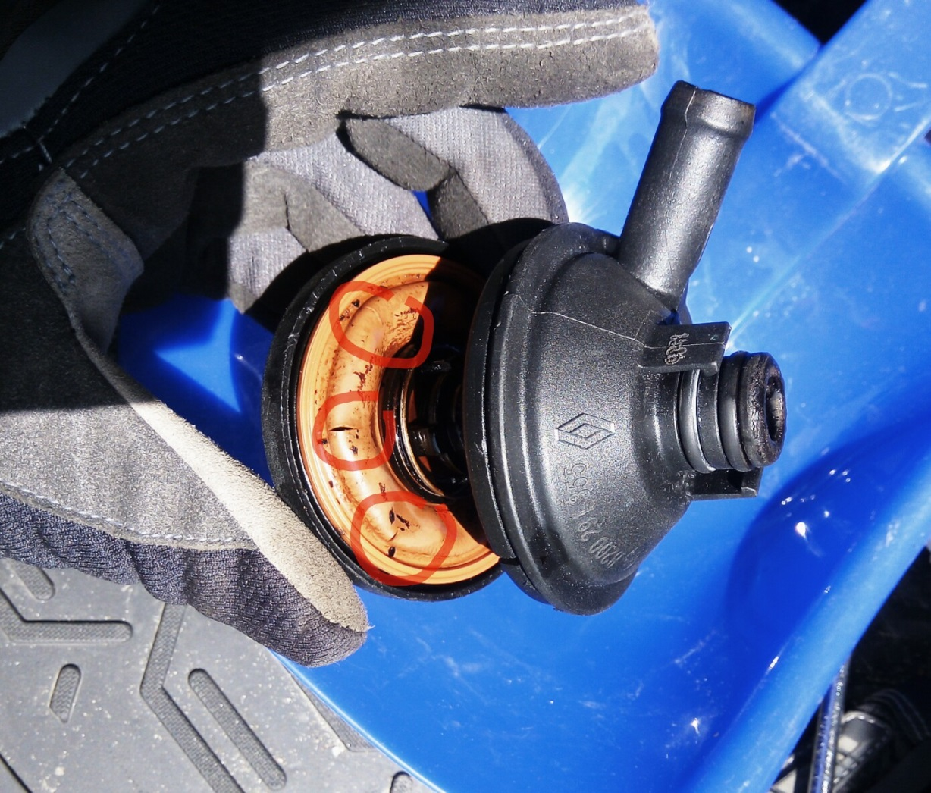
Клапан картерных газов 82 00 291 355 ,
по с татье https://www.drive2.ru/l/7700674/
Сперва появился мелкий свист на прогреве, при подгазовке он пропадал при возвращении на холосные появлялся снова. Полностью пропадал при полном прогреве, но на утро все по новой и с каждым днем все хуже и хуже.
Звук похож на скрип роликов но не понятно от куда.
Случайно решил проверить уровень масла на заведенном и о чудо при вынимании щупа свист пропадал. Крышку заливной горловины вообще туго снять на заведенном(вакуум).
Проблема КЛАПАН РЕЦИРКУЛЯЦИИ КАРТЕРНЫХ ГАЗОВ в нем была порвана мембрана в трех местах!
поменять мембрану, она оказывается бывает отдельно HR8200291355A HERMANN
аналоги: HR8200291355a, Volvo 8642424
можно легко поставить китай аналог 481H-1014040 цена 800 руб с доставкой.
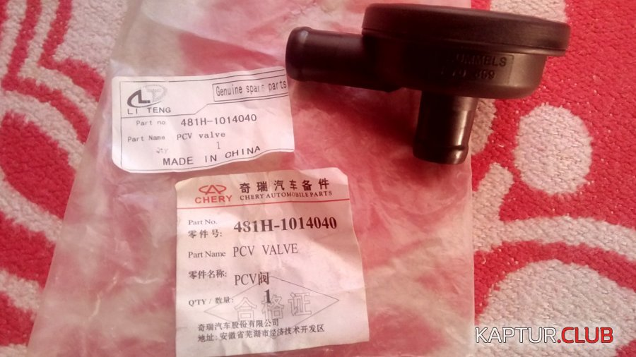 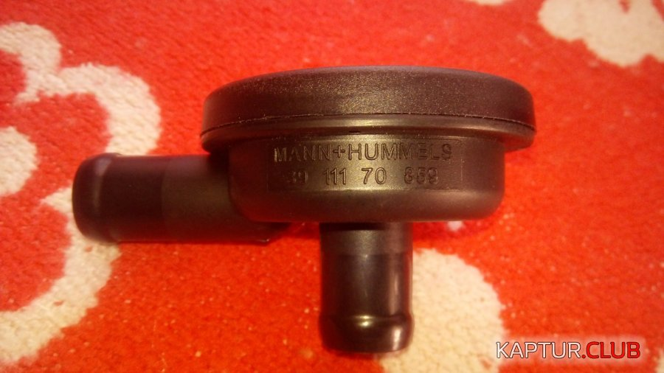 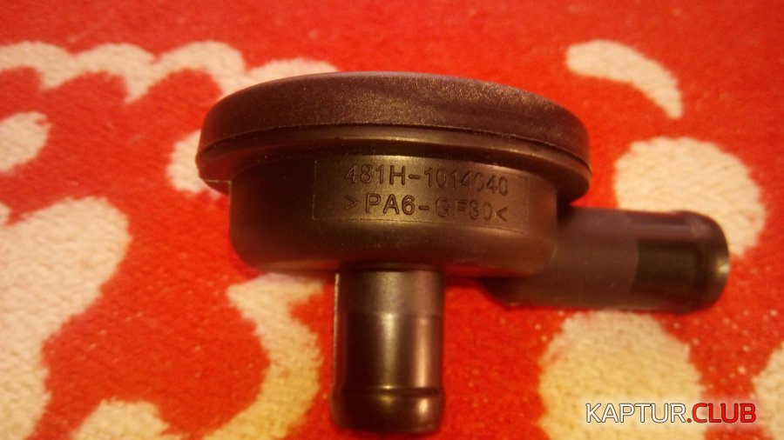
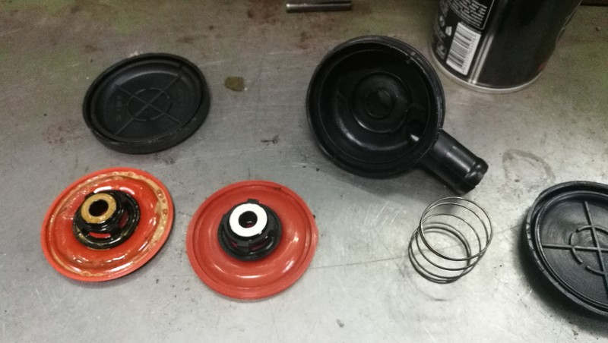
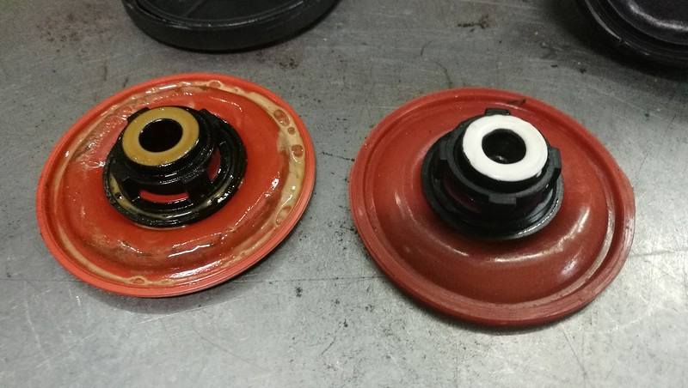
Слева мой ОРИГИНАЛ РЕНО 8200291355, справа новый кетайский CHERY 481H1014040
Нутрянка одинакова. Цена разная
====
РАЗОБРАЛ: Отверткой тонкой по периметру прошел и отщелкнул, мембрана целая, как новая, все чисто, чуть-чуть масла. ОСМОТРЕЛ ВНИМАТЕЛЬНО МЕМБРАНУ со всех сторон — целенькая. Промыл все спиртом 96%, протер, собрал, проверил работу "подручными средствами" (ртом и пальцами :)) и поставил на место :))
ВЫВОД: причина звука НЕ в состоянии клапана и мембраны в нем! Возможно, конечно, какой то дефект в материале мембраны. Если был косяк в сборке (хотя там все просто, сложно накосячить) — я все "перебрал".
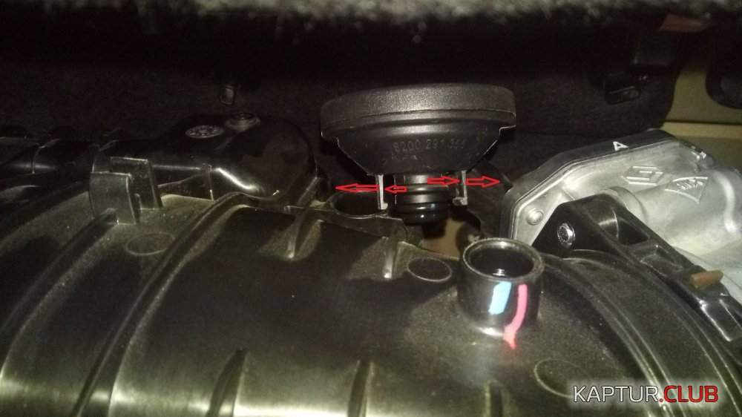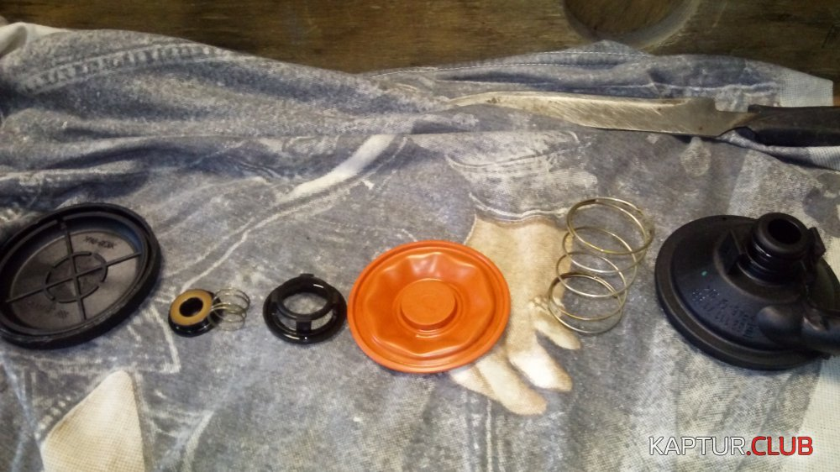
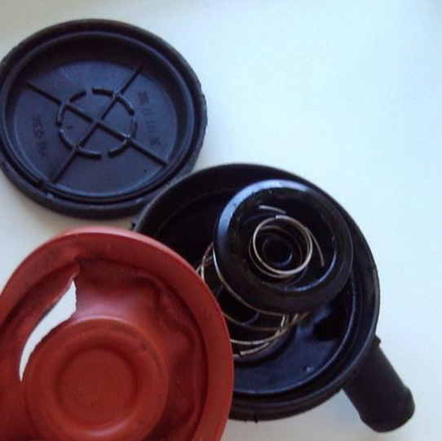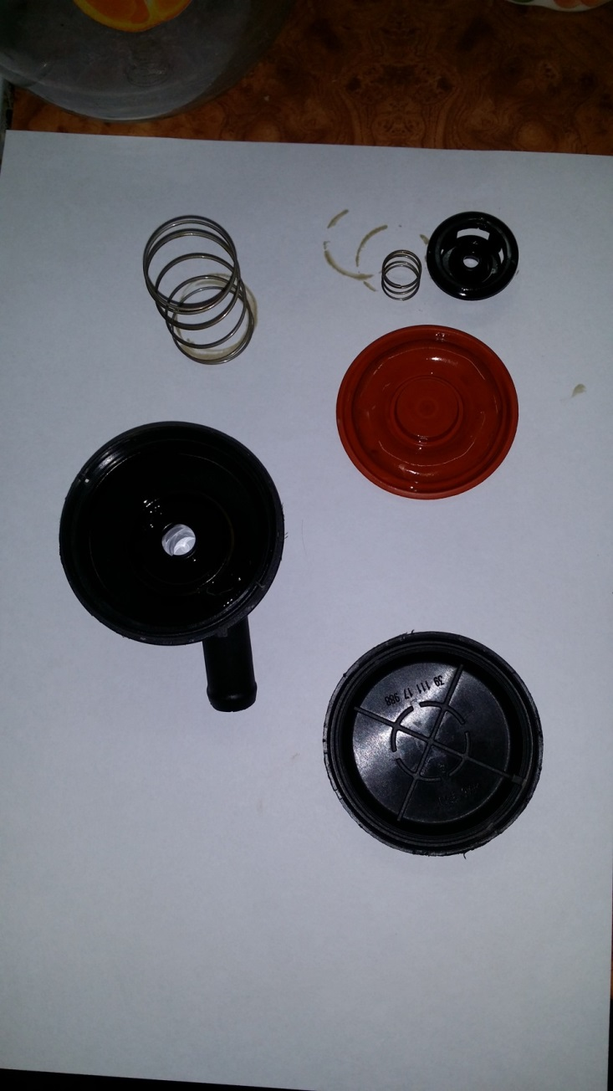
=========
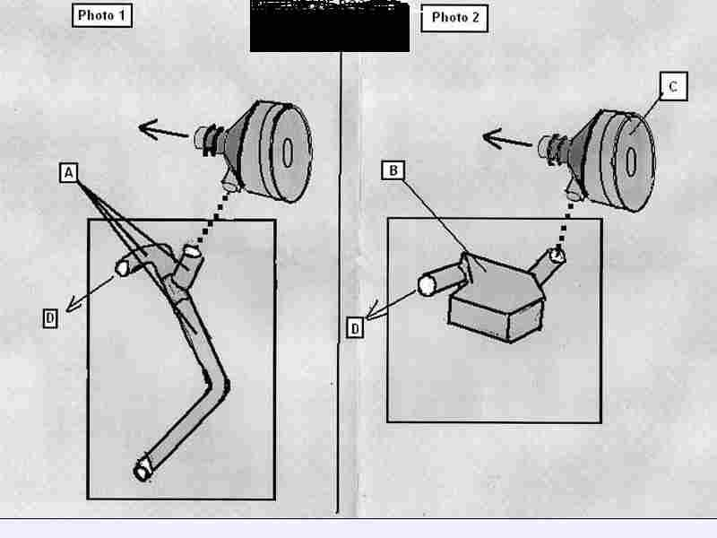
Официальная модернизация предусматривает замену вместо Y — патрубка рециркуляции картерных газов (на фото A), на деталь под номером Renault 8200280347 (на фото B) и при необходимости (если порвалась мембрана) замену клапана рециркуляции картерных газов Renault 8200291355 (на фото C)
Официальная модернизация система вентиляции картера
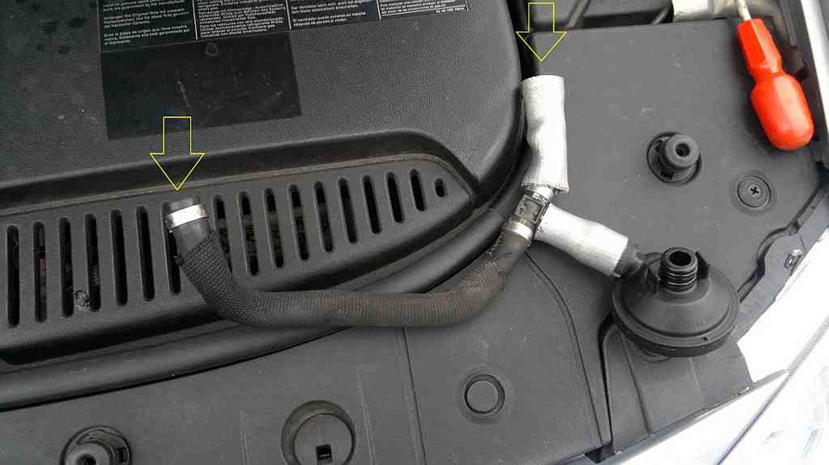
Y — патрубок рециркуляции картерных газов
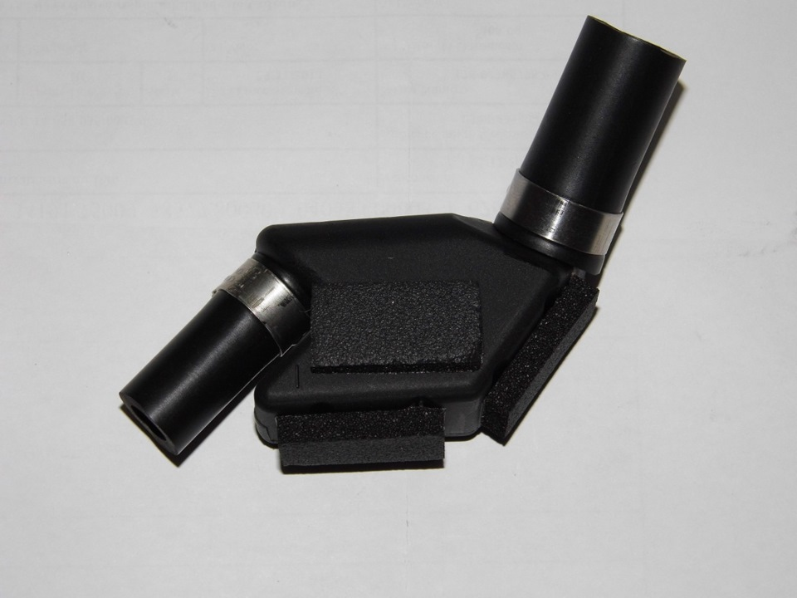 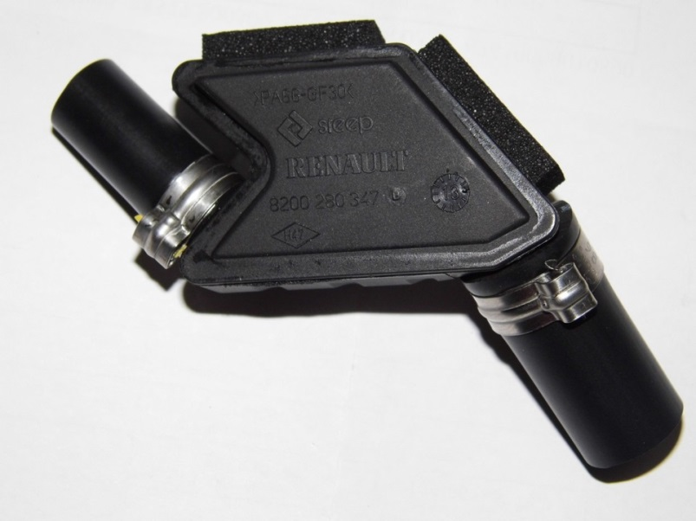
Модернизированный патрубок рециркуляции картерных газов Renault 8200280347
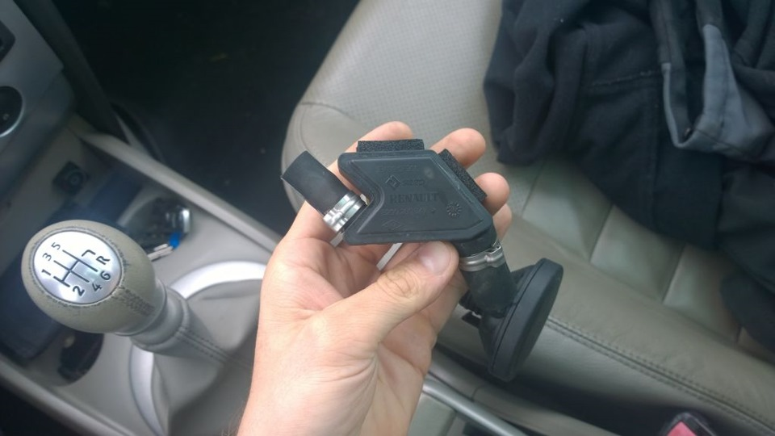
Новый патрубок рециркуляции картерных газов Renault 8200280347 в сборе с клапаном рециркуляции картерных газов Renault 8200291355
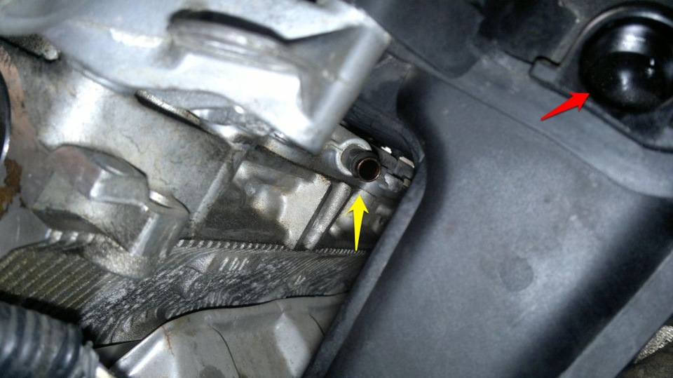
Желтым марекром обозначено место подключения патрубка на маслоотделителе, красным маркером место для подключения клапана на впускном коллекторе.
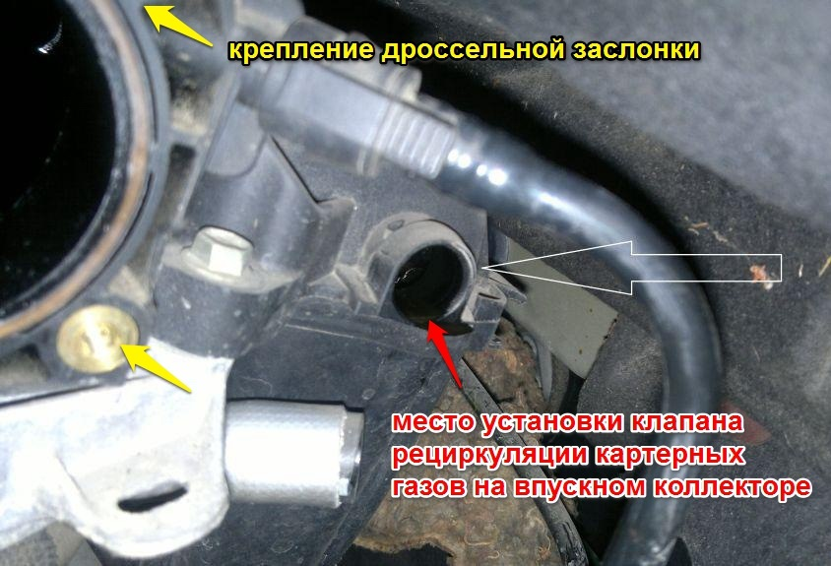
Купил б.у. Renault 8200280347
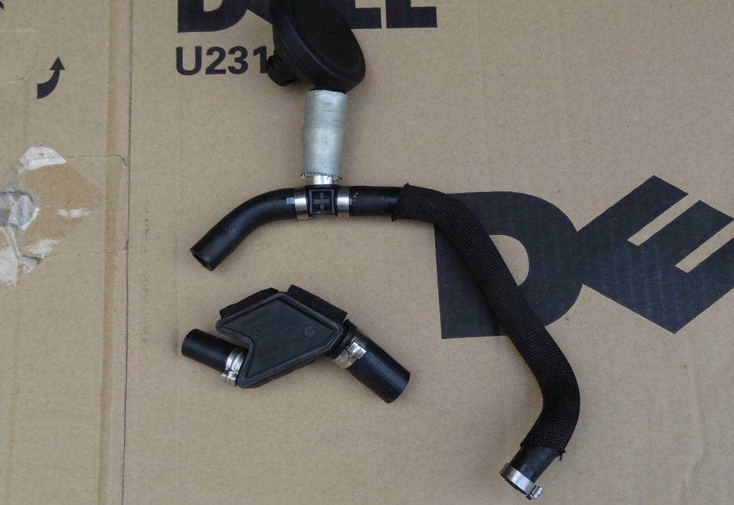 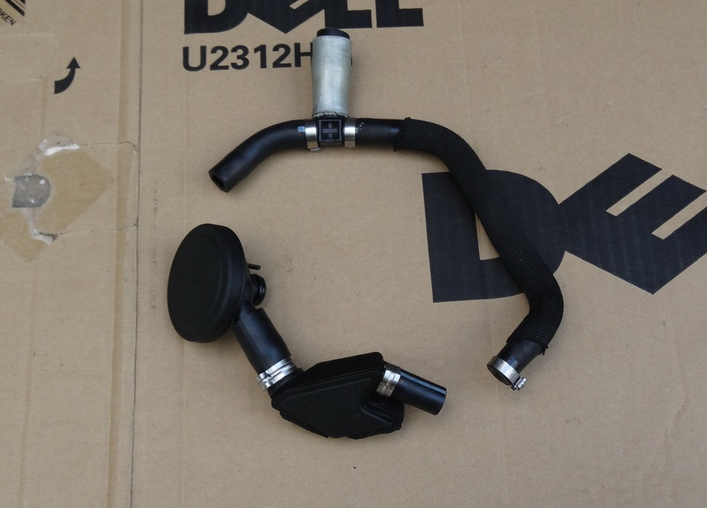
Старый патрубок и новый
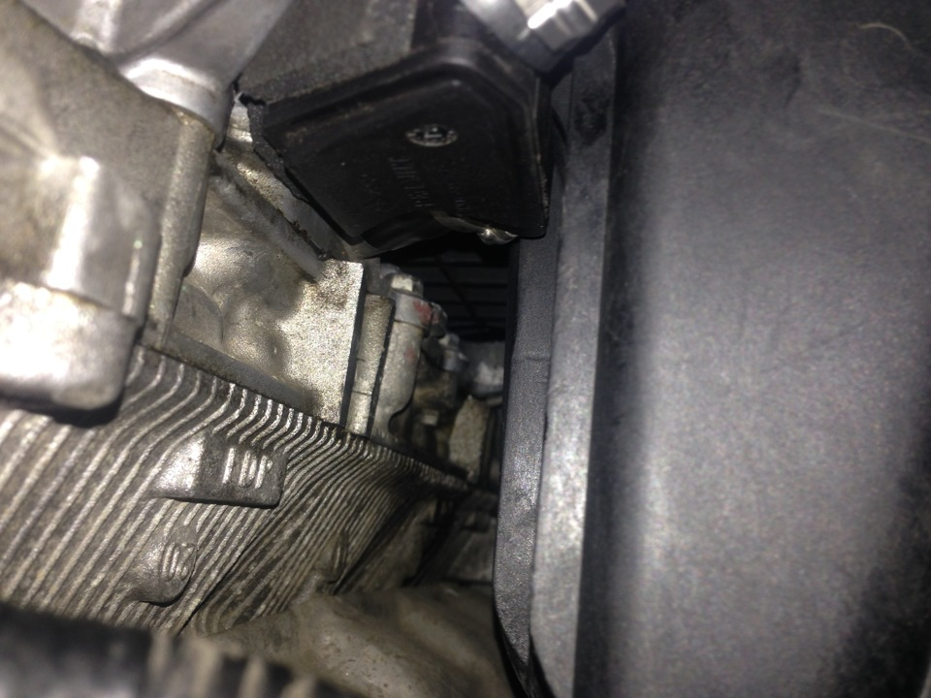
Новый патрубок установлен на своё место
